**ФЕСТИВАЛЬ ВОЗМОЖНОСТЕЙ**

**Утверждено:**

**наставник по компетенции**

**«Ручная вышивка»**

**Драбцова М.Н.**



**КОНКУРСНОЕ ЗАДАНИЕ**

по компетенции

**«Ручная вышивка»**

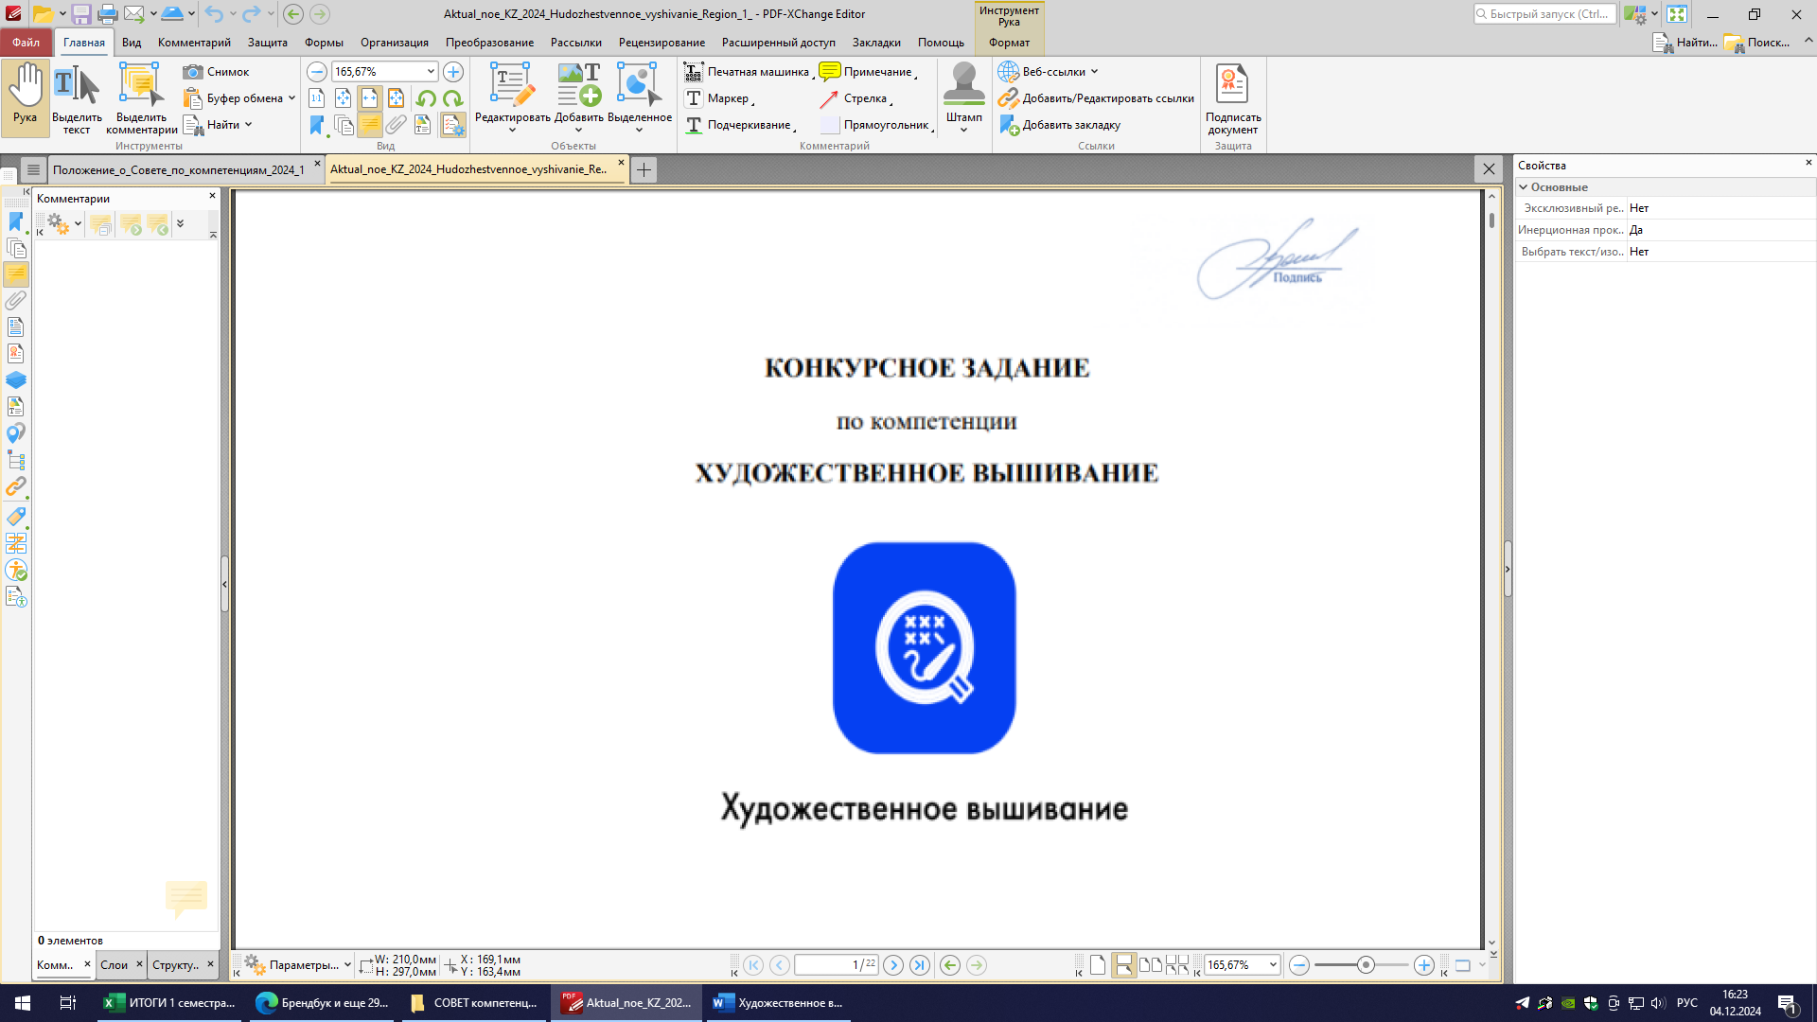

**Курск, 2025г.**

# ОПИСАНИЕ КОМПЕТЕНЦИИ

## Актуальность компетенции

Вышивка – один из распространенных видов народного творчества. Искусство создания на тканях узоров с помощью иглы и нитей известно с давних времен.

Красота и ценность вышитого изделия состоит в его практической и эстетической значимости, которая выражается в правильном композиционном решении, выборе цветовой гаммы, максимальном выявлении достоинств материалов, используемых для вышивки.

Занятия вышивкой производят важный психологический эффект. В каждом человеке заложен в той или иной мере творческий потенциал, через его реализацию и практическое воплощение мы имеем возможность найти опору для самоопределения, что помогает человеку быстро и безболезненно адаптироваться в быстро меняющихся условиях существования.

В современном обществе востребованы не только технологические новшества, но и ремесленные искусства, которые отражают стремление к индивидуальности и уникальности. Вышивка становится выражением индивидуального стиля, привнося в повседневный гардероб элементы традиций и ручной работы. Ручная вышивка – перспективное направление для социализации и трудовой занятости людей с интеллектуальными нарушениями и/или тяжелыми и множественными нарушениями развития.

Основываясь на накопленном опыте работы можно сказать, что работа с вышивкой дает большие возможности, как для решения общетерапевтических задач, так и для достижения конкретных целей трудовой занятости.

# КОНКУРСНОЕ ЗАДАНИЕ

## Краткое описание задания

Школьники: В ходе выполнения конкурсного задания необходимо выполнить ручную вышивку, используя отделочные швы, согласно схеме и образцу на пластиковой канве.

## Структура и подробное описание конкурсного задания

|  |  |  |  |
| --- | --- | --- | --- |
| **Категория участника** | **Ход выполнения работы** | **Время**  **проведения** | **Полученный результат** |
| **Школьник** | 1. Ознакомиться со схемой, подобрать нити по цвету. 2. Вышить узор по схеме технологической карты. 3. Использовать ручные отделочные швы: счетная гладь, уголок, роспись, простой крест. | На все задание 2 часа | Вышивка по  пластиковой канве |

* 1. **Последовательность выполнения задания**

Организовать рабочее место.

Выполнить изделие, согласно данному описанию и иллюстрациям. Привести рабочее место в порядок.

Уведомить наставника об окончании работы.

*Школьники:*

1. Выполнить с четырех сторон шов «Уголок»8 на 8 клеток.

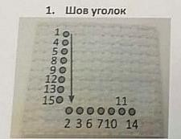

1. Выполнить прямую счетную гладь согласно образцу.

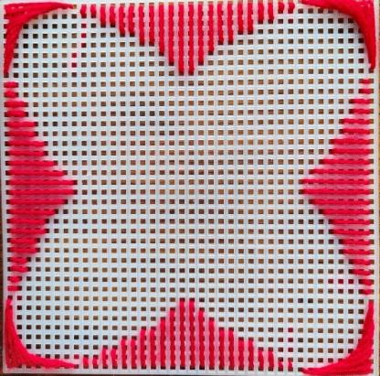

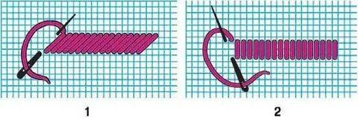

3. Выполнить шов «Роспись».

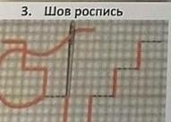

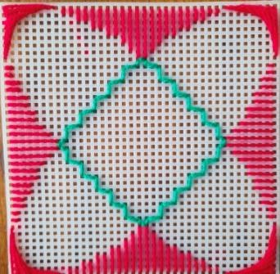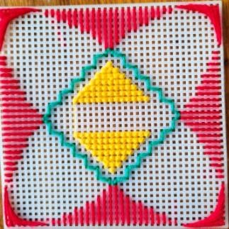

4. Выполнить шов «Простой крест».

# ПЕРЕЧЕНЬ ИСПОЛЬЗУЕМОГО ОБОРУДОВАНИЯ,ИНСТРУМЕНТОВ И РАСХОДНЫХ МАТЕРИАЛОВ

**3.1 Школьники,**

|  |  |  |  |
| --- | --- | --- | --- |
| **ОБОРУДОВАНИЕ НА ОДНОГО УЧАСТНИКА** | | | |
| **№**  **п/п** | **Наименование** | **Краткое описание (характеристики)** | **Необходимое**  **количество** |
| 1. | Школьник | Игольница-магнит Вспарыватель  Нитковдеватель  Иглы гобеленовые Gamma N-355. Форма острия закругленная  Кусачки для обрезки ниток Лампа настольная  Пластиковая канва Gamma KPL-11 7ct  Пряжа Детская новинка (Пехорка)  Мешки для мусора | 1 шт.  1 шт.  1 шт.  1шт.  1шт.  1 шт.  4 шт.  1 шт. |

# МИНИМАЛЬНЫЕ ТРЕБОВАНИЯ К ОСНАЩЕНИЮ РАБОЧИХ МЕСТ С УЧЕТОМ ВСЕХ ОСНОВНЫХ НОЗОЛОГИЙ

|  |  |  |  |
| --- | --- | --- | --- |
| **Наименование** | **Площадь, м.кв.** | **Ширина прохода между**  **рабочими местами, м.** | **Специализированное оборудование, количество** |
| Рабочее место участника с нарушением слуха | 2000х2000 | 1,5 м | Для участников с нарушением слуха необходимо предусмотреть:  а) наличие звукоусиливающей аппаратуры, акустической системы, информационной индукционной системы, наличие индивидуальных наушников;  б) наличие на площадке переводчика русского жестового языка  (сурдопереводчика);  в) оформление конкурсного задания в доступной текстовой информации. |
| Рабочее место участника с нарушением  зрения | 2000х2000 | 1,5 м | Для участников с нарушением зрения необходимо:  а) текстовое описание конкурсного задания в плоскопечатном виде с крупным размером шрифта,  учитывающим состояние зрительного анализатора участника с остаточным зрением (в формате Microsoft Word не менее 16-18 пт), дублированного  рельефно точечным шрифтом Брайля (при необходимости);   * лупа с подсветкой для слабовидящих; электронная лупа;   б) для рабочего места, предполагающего работу на компьютере - оснащение специальным компьютерным  оборудованием и оргтехникой:   * видеоувеличитель; * программы экранного доступа NVDA и JAWS18 (при необходимости); * брайлевский дисплей (при необходимости);   в) для рабочего места участника с нарушением зрения, имеющего собаку- проводника, необходимо предусмотреть место для собаки-проводника;  г) оснащение (оборудование) специального рабочего места тифлотехническими ориентирами и устройствами, с возможностью использования крупного рельефно-  контрастного шрифта и шрифта Брайля, |

|  |  |  |  |
| --- | --- | --- | --- |
|  |  |  | акустическими навигационными средствами, обеспечивающими беспрепятственное нахождение  инвалидом по зрению - слепого своего рабочего места и выполнение трудовых функций;  д) индивидуальное равномерное освещение не менее 300 люкс. |
| Рабочее место участника с нарушением ОДА | 2000х2000 | 1,5 м | Оснащение (оборудование) специального рабочего места оборудованием,  обеспечивающим реализацию эргономических принципов:  а) увеличение размера зоны на одно место с учетом подъезда и разворота кресла-коляски, увеличения ширины прохода между рядами верстаков;  б) для участников, передвигающихся в кресле-коляске, необходимо выделить 1 - 2 первых рабочих места в ряду у  дверного проема;  в) оснащение (оборудование) специального рабочего места специальными механизмами и  устройствами, позволяющими изменять высоту и наклон рабочей поверхности, положение сиденья рабочего стула по  высоте и наклону, угол наклона спинки рабочего стула, оснащение специальным сиденьем, обеспечивающим  компенсацию усилия при вставании. |
| Рабочее место участника с соматическими заболеваниями | 2000х2000 | 1,5 м | Специальные требования к условиям труда инвалидов вследствие заболеваний сердечно-сосудистой системы, а также инвалидов вследствие других  соматических заболеваний, предусматривают отсутствие:  а) вредных химических веществ, включая аллергены, канцерогены, оксиды металлов, аэрозоли преимущественно фиброгенного действия;  б) тепловых излучений; локальной  вибрации, электромагнитных излучений, ультрафиолетовой радиации на  площадке;  в) превышения уровня шума на рабочих местах;  г) нарушений уровня освещенности, соответствующей действующим  нормативам.  Необходимо обеспечить наличие столов с регулируемыми высотой и углом наклона поверхности; стульев (кресел) с |

|  |  |  |  |
| --- | --- | --- | --- |
|  |  |  | регулируемыми высотой сиденья и  положением спинки (в соответствии со спецификой заболевания). |
| Рабочее место участника с ментальными нарушениями | 2000х2000 | 1,5 м | Специальные требования к условиям труда инвалидов, имеющих нервно- психические заболевания:  а) создание оптимальных и допустимых санитарно-гигиенических условий производственной среды, в том числе:  температура воздуха в холодный период года при легкой работе - 21 - 24 °C; при средней тяжести работ - 17 - 20 °C;  влажность воздуха в холодный и теплый периоды года 40 - 60 %; отсутствие  вредных веществ: аллергенов, канцерогенов, аэрозолей, металлов, оксидов металлов;  б) электромагнитное излучение - не выше ПДУ; шум - не выше ПДУ (до 81 дБА);  отсутствие локальной и общей вибрации; отсутствие продуктов и препаратов,  содержащих живые клетки и споры микроорганизмов, белковые препараты; в) оборудование (технические  устройства) должны быть безопасны и  комфортны в использовании (устойчивые конструкции, прочная установка и фиксация, простой способ пользования  без сложных систем включения и выключения, с автоматическим  выключением при неполадках; расстановка и расположение, не создающие помех для подхода, пользования и передвижения;  расширенные расстояния между столами, мебелью; не должна затрудняющая  доступность устройств; исключение острых выступов, углов, ранящих  поверхностей, выступающих крепежных деталей). |

1. **ТРЕБОВАНИЯ ОХРАНЫ ТРУДА И ТЕХНИКИ БЕЗОПАСНОСТИ**

## Общие требования охраны труда

К участию в конкурсе допускаются лица, прошедшие инструктаж по охране труда. Во время проведения конкурса участники не должны нарушать правила поведения,

а также соблюдать требования инструкции.

Рабочее место должно быть хорошо освещено, свет должен падать на работу равномерно.

Сидеть следует прямо, опираясь руками на рабочее место. Расстояние от глаз до работы должно быть не менее 35-40 см;

Если какие-то инструменты, материалы не исправны или имеют дефект, то предполагается их замена.

Во время работы не брать используемые материалы и инструменты в рот.